金塚地区

防災計画

**地震等各種災害から命を守る**

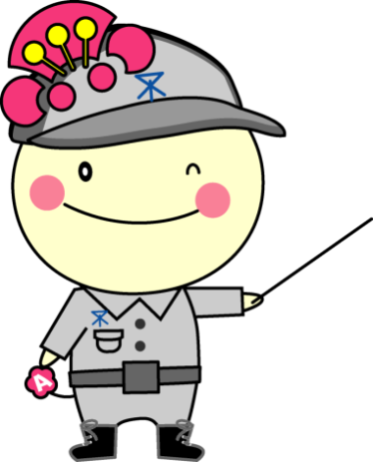

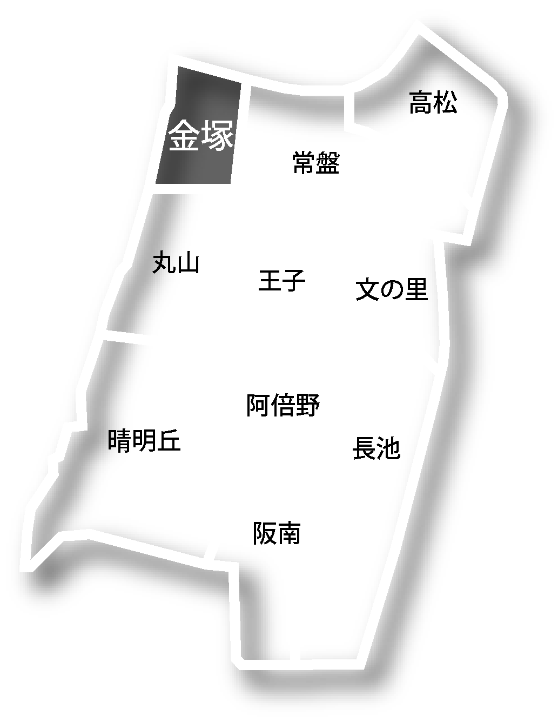

**平成29年3月**

1

全体の流れ

　　　　　　災害時の避難行動、避難所開設・運営の流れは次のとおりです。

風水害の場合

地震の場合

気象情報に注意

声をかけ合って早めの避難

（災害時避難所等へ）

身の安全を確保

避難行動

災害対策

本部役員

★各町会（各マンション）での対応

［集会所を拠点］

　安否確認

　※必要に応じて

　　消火活動／救出・救護活動　等

　金塚地域災害対策本部との連携

避難所運営組織担当

金塚ふれ

あい会館

災害対策

本　部

立上げ

・災害情報

　の収集

・初期初動対応

・区本部と連携

災害時避難所

の開設

●施設が開いている場合

　施設管理者と

協力して開設

避難所開設・運営

●施設が閉まっている場合

　鍵管理者に

よって開錠　※

※対応が難しい場合

災害時避難所へ避難

　　　避難誘導

災害時避難所の避難者の

受入準備

・安全点検

・レイアウト等

避難者の受入

避難所運営

○運営体制づくり

　総務班、避難者管理班、情報班、

食料・物資班、救護班、衛生班

○各班別の役割で運営

避難所統廃合

避難所閉鎖

※開錠については、原則、避難所担当職員が行うが、不在や緊急の場合、地域の鍵管理者が開錠する。

避難行動

2

災害発生

緊急速報メール（※）などによる災害発生情報

身の安全を確保

一緒にいる家族等の安全を確認

　○揺れが収まるまで安全確保

　○あわてて外に飛び出さない

　○ラジオやテレビ等で正確な

　　情報を得る

安全確保が

第一！

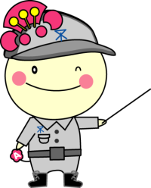

揺れが

収まったら

○家族の安否を確認

○避難に向けて、出口確保

○電気のブレーカーを落とす

○ガスの元栓を閉める

身近なところでの確認が、“命を守り合う”

迅速な活動に

つながる



10分

～

数時間

　　　　　　　●各町会(各マンション)での対応を基本！

○隣の住戸、フロアー単位などで

安否確認（対応例３ぺージ参照）

　　　　　　　　　　　　　○支援が必要な方を優先して、

　　　　　　　　　　　　　　集会所へ誘導

○協力し合って、できる範囲で

のケガ人等への対応。

安否確認

住戸内が危険な方

は集会所で対応

各町会（各マンション）で役割分担を想定しておきます。

必要に応じ、協力し合って、救出・救護活動

※マンション内で対応が難しい場合は災害時避難所等への避難も検討。避難する場合などはまとまって行動　（災害時避難所に関しては６ページから）

※「緊急速報メール」は、携帯電話事業者が無料で提供するサービスで、国や地方公共団体による災害・避難情報等を、回線の混雑の影響なく、特定のエリア内の対応端末（携帯電話）に一斉に配信するもの

状況を金塚地域災害対策本部へ連絡

3

災害対策本部の立上げと災害時避難所開設・運営

ｗ

□　施設管理者等と

連携して災害時

避難所の開錠

□　施設の安全点検

３時間程度

が目安

災害対策

本部立上げ

[金塚ふれ

あい会館]

・災害情報

　の収集

・初期初動

対応

・区本部と

連携

災害時

避難所

・金塚小学校

の開設

＊学校の開校時間内は施設管理者が開放

＊開校時間外は避難所担当職員、施設管理者が開錠

＊避難所担当職員、施設管理者ともに不在で緊急の場合、

**地域の鍵管理者によって開錠**

数時間

～

1日

□　備蓄倉庫の中から

**「災害時避難所**

**開設時用物品」**

を取り出し、準備

□　施設のレイアウト

づくり

避難者の

受入準備

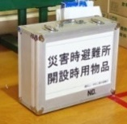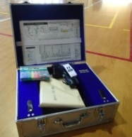

★備蓄倉庫の位置を確認しておきましょう！

□　避難者の受付

□　名簿作成

□　区災害対策本部

への報告

避難者

の受入

24時間程度

が目安

！

地域で役割分担を想定

しています

避難所

運　営

□　運営組織の設置

□　各班別の役割

　　実施